Министерство транспорта Российской Федерации

Федеральное государственное автономное образовательное

учреждение высшего образования

«Российский университет транспорта»

(ФГАОУ ВО РУТ(МИИТ), РУТ (МИИТ)

Институт транспортной техники и систем управления

Кафедра «Управление и защита информации»

Лабораторная работа № 14

по дисциплине: «Программирование и основы алгоритмизации»

на тему: «Знакомство с режимом разработки Windows Forms»

Выполнил: ст. гр. ТУУ-111

Волобуев Е.Д.

Вариант №13

Проверил: к.т.н., доц. Сафронов А.И.

**Зачтено**

Москва – 2024 г.

## Цель работы

Разработать учебное приложение рабочего стола (Desktop Application) с простым графическим пользовательским интерфейсом (GUI), который может послужить примером для демонстрации возможностей режима разработки Windows Forms Application на уровне обработки событий.

## Формулировка задачи

**Вариант** **13**. Попытка навести курсор мыши (*MouseHover*) на экранную кнопку (*Button*) приводит к её перемещению в случайную позицию (*RandomPosition*) на экранной форме (*Form*), но укладывающуюся в область видимости экранной формы (*Form*). Отключить «убегание» кнопки возможно двойным щелчком мыши (*Double Click*) в свободной от интерфейсных элементов управления области экранной формы (*Form*).

## Сеть Петри – полная схема ситуации

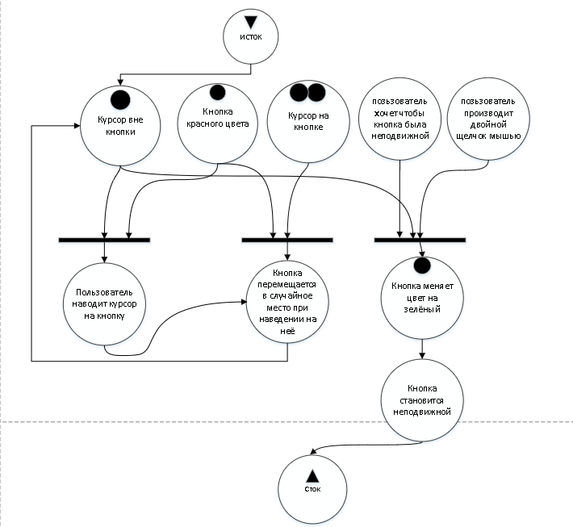

Рисунок 1 – Сеть Петри (полная схема ситуации)

## Подбор тестовых примеров

При наведении курсора на кнопку «Нажми меня» она меняет своё положение. При двойном щелчке мыши вне области кнопки, кнопка перестаёт менять своё положение при наведении и также меняется надпись на «Поймал».

## Листинг (код программы)

Program.cs:

using System;

using System.Collections.Generic;

using System.Linq;

using System.Threading.Tasks;

using System.Windows.Forms;

using Rabota_14;

namespace Rabota_14

{

static class Program

{

/// <summary>

/// Главная точка входа для приложения.

/// </summary>

[STAThread]

static void Main()

{

Application.EnableVisualStyles();

Application.SetCompatibleTextRenderingDefault(false);

Application.Run(new Form1());

}

}

}

Form1.cs:

using System;

using System.Drawing;

using System.Windows.Forms;

namespace Rabota_14

{

public partial class Knopka : Form

{

private bool captured = false;

private Button RunningButton;

public Knopka()

{

InitializeComponent();

InitializeButton();

}

private void InitializeButton()

{

RunningButton = new Button();

RunningButton.Text = "Нажми меня!";

RunningButton.Size = new Size(100, 50);

RunningButton.BackColor = Color.Red;

Controls.Add(RunningButton);

RunningButton.MouseHover += RunningButton_MouseHover;

DoubleClick += endOfProgramm;

}

private void Knopka_Load(object sender, EventArgs e)

{

RunningButton.Location = new Point((ClientSize.Width - RunningButton.Width) / 2, (ClientSize.Height - RunningButton.Height) / 2

);

}

private void RunningButton_MouseHover(object sender, EventArgs e)

{

if (!captured)

{

RandomPosition();

}

}

private void RandomPosition()

{

Random random = new Random();

RunningButton.Location = new Point(

random.Next(0,ClientSize.Width - RunningButton.Width),

random.Next(0, ClientSize.Height - RunningButton.Height)

);

}

private void endOfProgramm(object sender, EventArgs e)

{

RunningButton.Text = "Поймал";

RunningButton.BackColor = Color.Green;

RunningButton.MouseHover -= RunningButton_MouseHover; // Отключаем перемещение кнопки

}

}

}

## Расчёт тестовых примеров на ПК

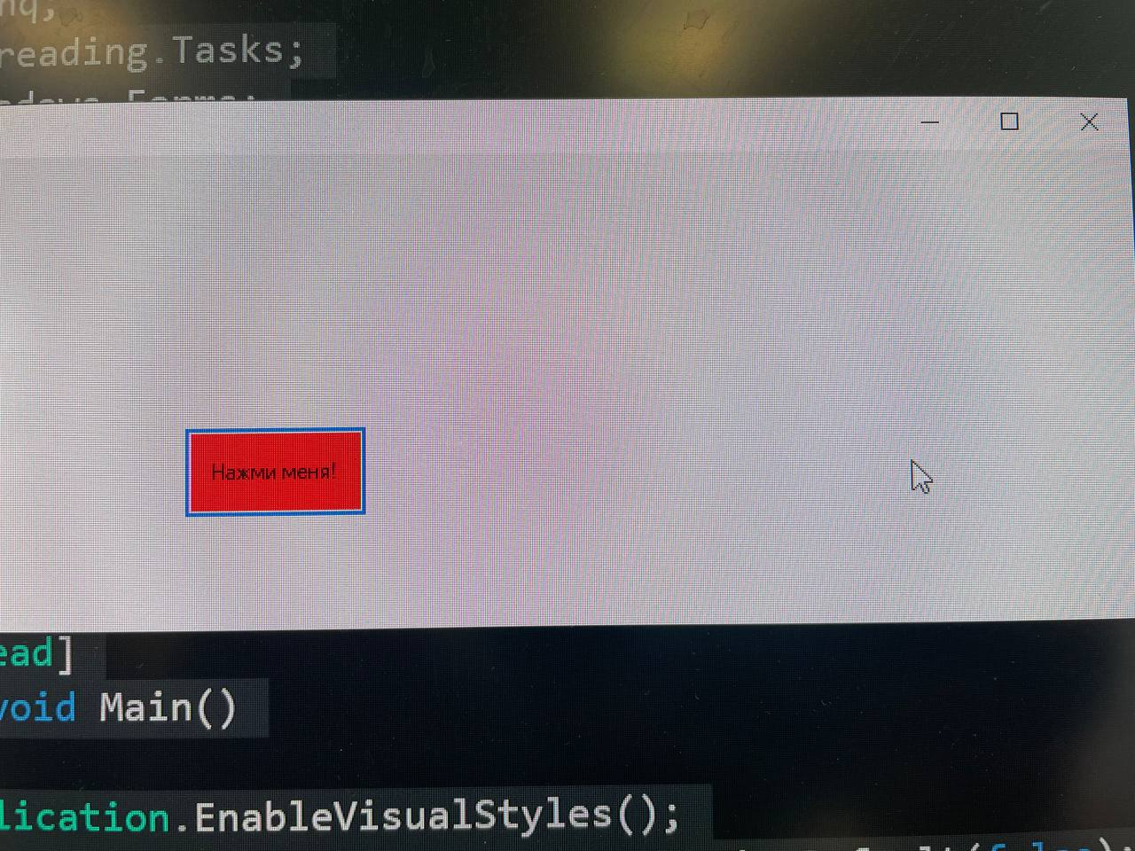

Рисунок 2 – Наводя курсор мыши на кнопку она перемещается в случайное положение

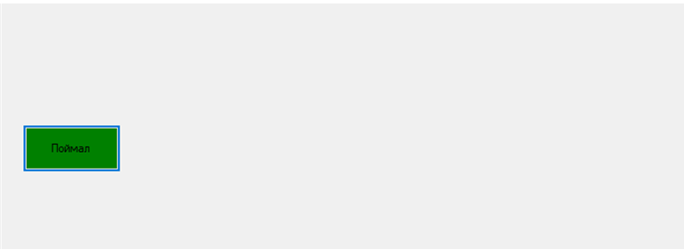

Рисунок 3 – Произведя двойной клик мышью, кнопка перестает перемещаться в случайное положение при наведении

## Вывод

Разработал учебное приложение рабочего стола (Desktop Application) с простым графическим пользовательским интерфейсом (GUI), который может послужить примером для демонстрации возможностей режима разработки Windows Forms Application на уровне обработки событий. Научился пользоваться интерфейсом Windows Forms, его компонентами для использования в своей программе. Реализовал программу с «убегающей» кнопкой, которая перемещается в случайное положение при наведении, но при двойном щелчке вне области кнопки она перестаёт быть «убегающей». Разобрал данную программу с помощью сетей Петри.